Castellano | Autoguía

¡Te damos la bienvenida al Museo Histórico de la Universidad Nacional de Córdoba!

En el Museo buscamos acercar la historia de la Universidad de Córdoba, desde sus orígenes al comienzo del siglo XVII hasta nuestros días, a los diferentes públicos interesados.

Nos encontramos en el Antiguo Rectorado de la Universidad, dentro de la “Manzana Jesuítica”, un sitio distinguido por la Organización de las Naciones Unidas para la Educación, la Ciencia y la Cultura (UNESCO) como Patrimonio Mundial y Sitio de Memoria de los Afrodescendientes.
***
En este recorrido podrás visitar el Museo y la iglesia de la Compañía de Jesús.

Por favor, te pedimos que en primer lugar leas las siguientes recomendaciones para el uso de la autoguía.

– Las salas del Museo se encuentran en la planta baja. La disponibilidad de las salas puede variar de acuerdo al uso del edificio.
– Existen carteles de señalización en las esquinas de las galerías. El camino hacia cada sala del Museo se encuentra señalado en color rojo. También es posible utilizar el mapa que aparece en esta autoguía.
– Los guardias de seguridad abrirán la puerta de cada una de las salas.
– El Museo es visitado por grupos numerosos, en ciertas ocasiones será necesario aguardar para poder ingresar a las salas.
– Las fotografías sin flash están permitidas.
***

En este «Menú principal» encontrarás información relativa a cada sala o espacio, junto con los objetos que se encuentran dentro de ellas. En la última sección, llamada «Momentos de nuestra historia», te mostramos una línea de tiempo y distintos artículos que te ayudarán a visualizar con facilidad fechas y momentos importantes.

No te olvides de utilizar este plano para ubicarte en el edificio.
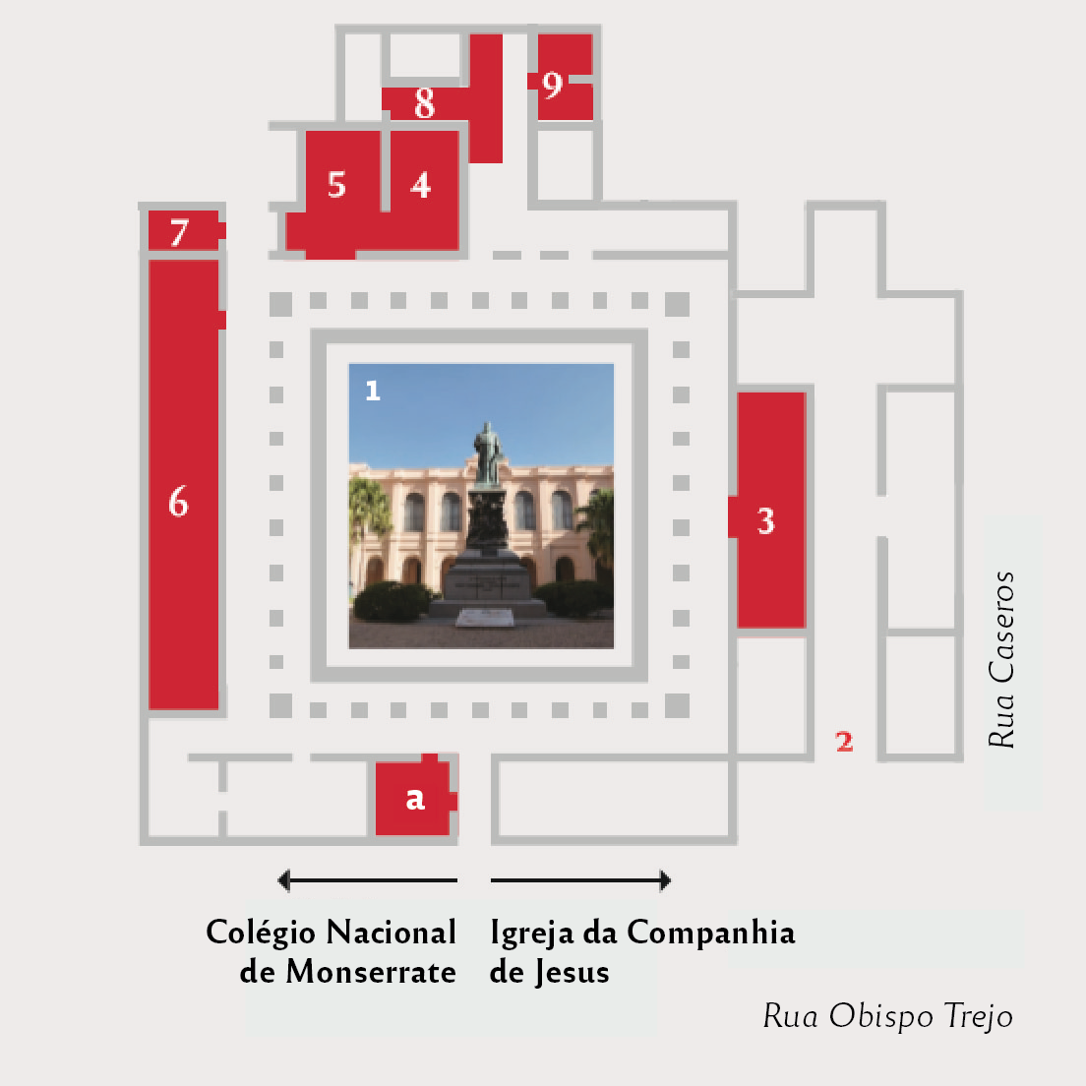

- Patio y galerías

Nos encontramos en el patio principal del Antiguo Rectorado, el edificio más antiguo de la Universidad. A lo largo de los cuatro siglos de vida universitaria en Córdoba, este mismo edificio fue adaptándose a diferentes usos, es por ello que algunos espacios se transformaron y otros desaparecieron.

Actualmente, aquí se ubica el Museo Histórico UNC, inaugurado en el año 2000 en el marco de la inscripción del sitio «Manzana y Estancias Jesuíticas de Córdoba» a la lista de Patrimonio Mundial de UNESCO. Además, también funcionan otras dependencias universitarias, como la Biblioteca Mayor UNC, el Archivo General e Histórico UNC y oficinas de la Facultad de Derecho UNC. A su vez, existe una conexión interna hacia el oeste con la Facultad de Ciencias Exactas, Físicas y Naturales UNC y con la Academia Nacional de Ciencias.

En este recorrido visitaremos las salas que se encuentran en la planta baja.

1 – A. Estatua del Obispo Trejo

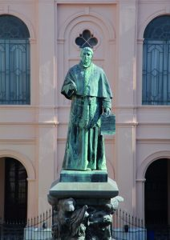

En el centro del patio podemos observar una imponente estatua dedicada al Fray Fernando de Trejo y Sanabria. Fue colocada en el año 1903, diseñada por el escultor Victor de Pol.

En el año 1613, los jesuitas atravesaban dificultades económicas que ponían en riesgo el mantenimiento de su Colegio Máximo en la ciudad de Córdoba. En esta institución se formaban los miembros de la Orden que luego se ordenarían como sacerdotes y se ubicaba aquí mismo ya que Córdoba se había convertido en la capital de una administración jesuítica llamada «Provincia del Paraguay».

Al observar estos problemas, el Obispo Trejo prometió a los jesuitas la donación de una renta anual para que en Córdoba permaneciera su colegio. A su vez, solicitó que no fuera un espacio exclusivo para futuros sacerdotes, sino también para otros miembros de la comunidad que quisieran formarse en latín, arte y teología.

Esta promesa quedó escrita en el testamento que firmó el propio Obispo el 19 de junio de 1613, fecha considerada como fundación de la Universidad. Por ese motivo, el escultor Victor de Pol eligió representarlo de la manera en que lo vemos.

1 – B. Escudo tallado en piedra sapo

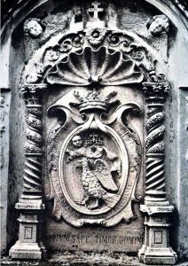

Ubicado sobre el arco que señala el ingreso al Salón de Grados desde el patio, encontramos el escudo de la Universidad. El que tenemos ante nosotros es el más antiguo que se conserva y fue realizado en el periodo jesuítico (1613-1767). Fue esculpido en piedra sapo, un mineral fácil de trabajar presente en las sierras de Córdoba.

Algunos elementos presentes en este símbolo son los siguientes:

– La Corona real.
– Un rollo de pergamino que hace alusión al trabajo intelectual y el estudio.
– El sol en forma de estrella octogonal que representa su forma unidad, verdad, claridad, gracia, majestad, abundancia, riqueza, liberalidad y benevolencia.
– La banda externa ubicada desde la mitad del escudo hacia abajo con la leyenda “Universidad de Córdoba del Tucumán” en referencia a la jurisdicción de la que Córdoba formaba parte.
– Un águila mirando hacia el sol, representa el reinado del intelecto, la enseñanza y la sabiduría.
– Las iniciales jesuitas «IHS»

A pesar del paso del tiempo y de las transformaciones que vivió la Universidad, el escudo sufrió muy pocas modificaciones.

1 – C. Bóvedas de crucería
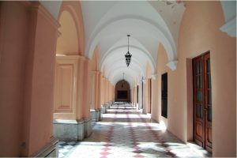

A principios del 1700, cuando la Universidad y el Colegio Máximo ya cumplían un siglo de vida, el edificio todavía no estaba finalizado. Un jesuita llamado Carlos Gervasoni escribió en 1729:

«Nuestro Colegio es hermoso, sin embargo parte del mismo permanece en la misma forma, y en ella se habita todavía; parte está construida con ladrillo, pero por carecer de bóveda se llueve por todas partes»

Es por ello que se le encargó a otro hermano de la Orden, Giovanni Andrea Bianchi, la realización de las bóvedas que podemos observar en las galerías. Se las conoce como «bóvedas de crucería», porque está conformada por el cruce, o intersección, de dos bóvedas de cañón apuntado.

Fueron finalizadas aproximadamente en 1742. Podemos afirmar que este trabajo sirvió para finalizar la planta baja del edificio y así darle la forma que mantuvo durante el periodo jesuítico (1613-1767). Habría que esperar casi 150 años más para que se construyeran los pisos superiores.

- Iglesia de la Compañía de Jesús

Fue construida entre los años 1640 y 1676. En estas tareas participaron europeos, pueblos originarios y esclavizados africanos. La planta de la iglesia presenta la forma de una cruz latina compuesta por una nave principal y el crucero en cuya intersección se erige la cúpula y, por debajo de ella, las pechinas.

El plano original presentaba dos capillas laterales: hacia el sur, la Capilla de Españoles (actualmente, el Salón de Grados de la Universidad) y hacia el norte, la Capilla de Naturales, para los pueblos originarios y africanos.

En su interior conviven dos estilos artísticos: el barroco latinoamericano alude al período colonial y se interrumpió debido a la expulsión de los jesuitas (1767). A su vez, el estilo neoclásico es característico de mediados del siglo XIX, cuando la Compañía retornó a Córdoba. Actualmente es administrada por la Orden y se la conoce también como «Iglesia de San Ignacio».

Información importante: la iglesia permanece cerrada entre las 13.00hs y las 17.00hs.

2 – A. Fachada
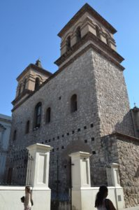

La fachada del templo destaca por ciertas particularidades que la hacen única en la ciudad. Tras el atrio de ingreso, se pueden observar tres puertas -la principal da ingreso a la nave central, mientras que la ubicada en la izquierda se cree que era el antiguo ingreso a la Universidad y la ubicada a la derecha permitía ingresar a la capilla de Naturales-.

Además, observamos dos torres campanario y cinco ventanas para iluminación. Los muros sin cobertura permiten ver un conjunto de oquedades dispuestas sobre el frente del templo. La función de estos huecos es aún hoy motivo de debate entre expertos. Algunos de ellos argumentan que la fachada de la iglesia está inconclusa.

2 – B. Bóveda
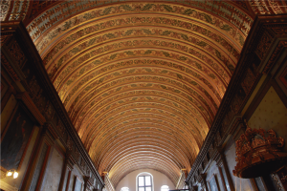

Diseñada por Philippe Lemaire SJ, está enteramente conformada en madera, a través de una serie de arcos de medio punto armados con el sistema de encastre. Los espacios libres existentes entre los arcos fueron cubiertos transversalmente con tablas, que se observan ornamentadas por dibujos con formas de vegetales..

2 – C. Friso

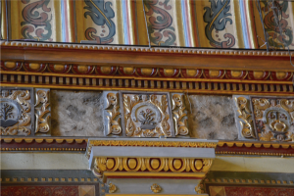

Se encuentra debajo de la cornisa en la base de la bóveda. Consiste en una serie de retratos de mártires jesuitas intercalados con las empresas sacras. Éstas son tallas cuadradas de madera pintadas y doradas que representan virtudes teologales y salmos en forma de emblema.
2 – D. Púlpito
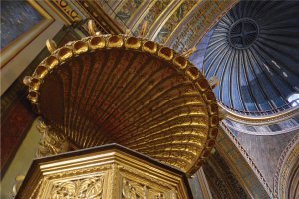

Es una plataforma elevada y cerrada que se utilizaba durante el servicio para dar el sermón. Se erige contra el pilar izquierdo de la nave, y fue ejecutado en madera dorada a la hoja. Se destaca su domo en forma de corona episcopal por fuera y de concha marina por dentro que servía a las funciones acústicas.

2 – E. Retablo

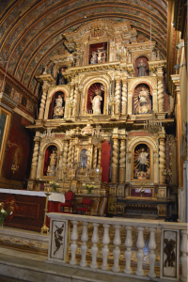

El altar mayor del templo fue construido por un jesuita italiano en las misiones Guaraníes. Su nombre era Giuseppe Brassanelli. Consiste en tres calles y tres niveles y cuenta con un diseño claramente arquitectónico. En las dos secciones laterales del primer nivel se distinguen dos de los fundadores de la Compañía de Jesús: San Ignacio de Loyola (izquierda) y San Francisco Xavier (derecha). Esta pieza también fue realizada completamente en madera y fue transportada desde las misiones del noreste argentino en piezas.

2 – F. Capilla de Lourdes
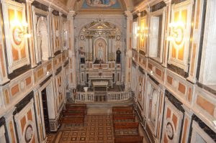

Esta capilla originalmente llevaba el nombre de «Capilla de Naturales» y era un espacio destinado a la evangelización de los africanos esclavizados que vivían en la Manzana. Su presentación era distinta en aquellos años y distaba mucho de las importantes decoraciones que podemos observar hoy.

La actual ornamentación responde a las intervenciones desarrolladas en la vuelta de la Compañía de Jesús a Córdoba en el siglo XIX. La hizo construir el padre Cayetano Carlucci a partir de 1877. Está revestida en mármol y en su bóveda presenta una representación de la aparición de la Virgen de Lourdes.

- Salón de Grados

El Salón de Grados de la Universidad siempre adquirió el rol de escenario privilegiado en el que tuvieron lugar variadas ceremonias. Originalmente, este sitio formaba parte de la iglesia de la Compañía de Jesús, ya que aquí mismo se encontraba la Capilla de los Españoles.

Tras la expulsión de los jesuitas (1767), quedó a disposición de la Universidad, que décadas más tardes cerraría la puerta que conectaba la antigua capilla con el templo mayor.

Actualmente, además de las visitas del museo, en el Salón de Grados se desarrollan la entrega de los doctorados Honoris Causa (títulos honoríficos) y otros actos de la Universidad.

3 – A.Bóveda
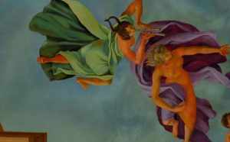

El plafón central de la bóveda fue realizado en 1962 por Armando Sica. Se trata de una alegoría en la que tres musas (la Ciencia, el Arte y la Poesía), mientras escuchan una suave melodía, salen al encuentro de los estudiantes. Éstos aparecen representados como jóvenes que se asoman con asombro y entusiasmo en sus rostros y en sus gestos.

En los extremos se encuentran el escudo de la provincia de Córdoba y el escudo nacional, realizados por el artista Jerónimo Sappia en la década de 1860.

Estas representaciones están acompañadas por las pinturas de Carlos Camilloni en un elaborado trompe l’oeil (pintura en perspectiva). La base de la bóveda presenta un friso de molduras doradas.

3 – B. Los muebles y la antigua defensa de tesis

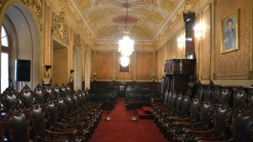

En 1844, la Universidad decidió que este Salón se convertiría en el lugar donde los estudiantes debían defender sus tesis para convertirse en doctores.

Los bancos estaban destinados al público que asistiría en condición de espectador; las sillas enfrentadas eran los lugares donde se ubicaban los profesores y doctores; la cátedra (balcón que se levanta en el centro del Salón) era el sitio destinado al padrino o antiguo director de tesis; por último, el estudiante candidato a doctor tomaba asiento en el sillón debajo de la cátedra.
3 – C. Retratos
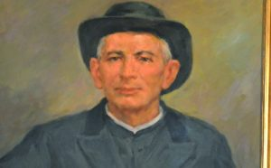

Preside la sala un cuadro del Obispo Fray Fernando de Trejo y Sanabria, realizado por el artista Edelmiro Lascano Ceballos en 1936.

Otras obras pictóricas existentes en el Salón son la de Alfonso Rodríguez S.J. y Juan del Castillo S.J., dos antiguos alumnos de la Universidad del siglo XVII, considerados santos por la iglesia católica. Álvaro Izurieta fue el autor de ambas obras.

También encontramos la figura de otro santo, Gabriel Brochero, quien se egreso como Maestro en Filosofía de la Universidad de Córdoba en 1861, obra realizada por Washington Rivière.

4. Sala de colección de cartografía, grabados y libros

La Colección, donada por la familia Juri, presenta el eje temático de la cartografía americana, producida desde el siglo XVI hasta el siglo XX, por autores de múltiples procedencias. Cada una de las etapas de dichos contextos históricos se complementa con material de cada época. Esta colección está compuesta por mapas, documentos, cartas, grabados, postales y libros.

La cartografía se presenta como un reflejo del conjunto de nociones que se transmiten a través del sistema educativo y que se sienten como parte de una herencia cultural colectiva. En ella se encuentran plasmados dos temas centrales: cómo se formó la actual configuración de los límites internacionales, y la constitución demográfica y étnica de la población.

4 – A. Tierra Nova (Girolamo Ruscelli – 1561)
Grabado en cobre y coloreado a mano
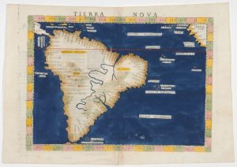

El impresor de este mapa, llamado Girolamo Ruscelli, fue un escritor, editor y cartógrafo italiano. Entre sus trabajos cartográficos más importantes se encuentra el grabado que conforma el mapa que tenemos delante de nosotros.

Fue realizado en Venecia y lo denominó “Tierra Nova” (Tierra nueva, en castellano) debido al cercano primer desembarco europeo en América. En este mapa se representa a América del Sur y parte de las regiones africanas cercanas a las Islas Canarias.

Pueden distinguirse los paralelos y meridianos, junto con el Ecuador y el Trópico de Capricornio. También se mencionan los principales puertos en el Océano Atlántico y algunos en el Océano Pacífico (sus nombres aparecen en algunos casos en sentido inverso, favoreciendo diferentes formas de lectura).

Además, se destacan las rutas fluviales dentro del continente, entre ellas el recorrido del Río Amazonas, con el nombre de «Río Marañón», ubicando su nacimiento debajo del Río de la Plata (actualmente se sabe que el Río Marañón es un afluente del Amazonas y nace en los Andes peruanos). En el extremo sur, podemos leer «Y. de Sanson» o «Islas Sansón», una de las formas en que las Islas Malvinas fueron nombradas en otros períodos históricos.

4 – B. Gazeta de Buenos Aires.
Edición extraordinaria, 17 de septiembre 1810

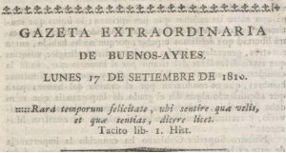

La «Gazeta de Buenos Aires» fue el primer órgano de prensa de las ideas patrióticas. Participaron en sus ediciones Juan José Castelli, Manuel Belgrano, Manuel Alberti, Pedro Agrelo, el Deán Gregorio Funes, Bernardo de Monteagudo; entre otros.

Su lema, traducido del latín, era la frase de Tacito: “Tiempos de rara felicidad son aquellos en los cuales se puede sentir lo que se quiere y es lícito decirlo”

Se imprimía en la Real Imprenta de los Niños Expósitos. Allí funcionaba la imprenta que había sido traída desde Europa hacia el Colegio de Monserrat en Córdoba y que, luego de la expulsión de los jesuitas (1767), fue comprada por el Virrey Vértiz y llevada a Buenos Aires. La Gazeta dejó de publicarse el 12 de septiembre de 1821.

La noticia principal de esta edición extraordinaria relata la orden de la Primera Junta, por iniciativa de Manuel Belgrano, de fundar la Escuela Militar de Matemáticas destinada a la preparación de oficiales del ejército y a los jóvenes que desearan seguir la carrera de las armas.

Otro artículo destacado menciona el fin de la contrarrevolución en Córdoba. Luego del fusilamiento de Santiago de Liniers, quien encabezaba la resistencia al gobierno de la Primera Junta, se restablecieron los vínculos con el Gobierno Revolucionario.

4 – C. Ensayo de la historia civil del Paraguay, Buenos Aires y Tucumán (Gregorio Funes – 1816)
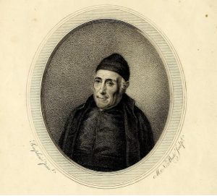

El deán Gregorio Funes (Córdoba 1749-Buenos Aires 1829) fue un eclesiástico, político y cronista destacado de su época. Egresó de nuestra Universidad como Doctor en Derecho, y en el año 1808, fue proclamado como Rector. Fue el primer criollo en ocupar este cargo, en el periodo universitario de gobierno del clero secular (1808-1820).

El 1 de julio de 1812 el Primer Triunvirato determinó, a través de un decreto, que se asentasen por escrito los acontecimientos de la Revolución de Mayo. Esta responsabilidad fue encargada a Funes. Su “Ensayo de la Historia Civil del Paraguay, Buenos Aires y Tucumán” constituyó la primera interpretación del proceso histórico que llevó a la Revolución de Mayo y luego a la Independencia.

Esta obra está constituida por tres tomos, cada uno de los cuales está dividido en dos libros. En cada uno de ellos se propone un relato cronológico de los hechos que comienzan con el descubrimiento europeo del Río de la Plata, por Juan Díaz de Solís en 1516.

La importancia de esta obra fue reconocida por el Congreso de la Nación en el año 2002, cuando declaró al 1º de julio como «Día del Historiador».

4 – D. Paraguay o provincia del Río de la Plata, con sus regiones adyacentes Tucumán y Santa Cruz de la Sierra (Diego de Torres)
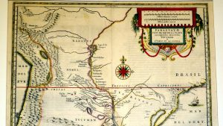

Publicado por Jan Jensen, se atribuye la autoría de este mapa a Diego de Torres, primer provincial (gobernador) de la Provincia Jesuítica del Paraguay.

En este mapa podemos observar los principales accidentes geográficos y las divisiones políticas de las tres gobernaciones incluidas dentro de la antigua Provincia Jesuítica del Paraguay, administración jesuítica cuya capital era Córdoba y que se mantuvo hasta la expulsión en 1767.

Se distinguen las ciudades y los pueblos originarios que habitaban la región. Una de las principales labores de la Compañía de Jesús en América consistió en el relevamiento de las poblaciones nativas para su posterior misión evangelizadora. Esto explica la obra cartográfica de algunos miembros de la Orden.

5.Sala de colección de incunables, elzevirianos e impresos

Esta colección fue donada a la Biblioteca Mayor UNC por el Doctor Enrique Ferrer Vieyra, un destacado exalumno de la Universidad, y se encuentra exhibida en el Museo.

Contiene ejemplares de ediciones incunables, post-incunables, además de libros impresos por grandes casas editoriales europeas -como aquellas surgidas por el impulso de las familias Elzevier, Plantin, Estienne, Manunzio, entre otras-.

Estos libros son un testimonio concreto del clima de época en la que el libro como objeto comenzaba a expandirse y cruzar fronteras. A través de estos objetos, la colección posibilita un acercamiento a la historia del libro impreso y los cambios que cada uno de estos grupos fueron incorporando para la conformación del libro tal como lo conocemos hoy.

5 – A. Antifonario

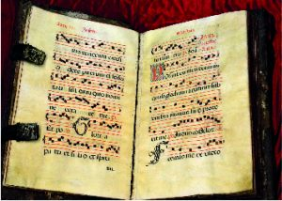

Un antifonario es un libro que contiene el texto que leían los miembros del coro durante la liturgia católica. La palabra “antifonario” deriva de un vocablo griego que se traduce como “el que responde”.

Contiene las antífonas que son los pasajes de la Sagrada Escritura cantados antes o después de los salmos. Podemos encontrar una referencia a este tipo de música en los cantos gregorianos, de los cuales las antífonas forman un género particular.

Este antifonario fue realizado a comienzos del siglo XVII y perteneció al Monasterio Santa María La Real de Nájera, ubicado en la actual Comunidad Autónoma de La Rioja, España. Corresponde a las festividades que ocurren entre el 24 de junio hasta fin de agosto, como leemos en su portada.

5 – B. Incunables
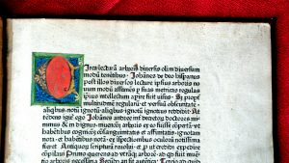

Esta colección cuenta con 22 incunables.

La palabra incunable viene del latín «incunabulum», que significa el libro en su cuna. Son las primeras producciones impresas entre 1440 y 1501, con caracteres móviles fundidos de metal. Estos impresos, que en el castellano de la época se denominaban «libros de molde» para diferenciarlos eran en realidad muy parecidos a los manuscritos.

¿Cómo los reconocemos?

– Se imprimían imitando los manuscritos.
– Los tipos de letra eran variados: gótico, cursiva y romana. En obras de contenido teológico, jurídico y vulgar prevalecía el gótico, y el tipo romano en los textos humanistas y de autores clásicos.
– Presentaban numerosas abreviaturas.
– Para separar los capítulos y párrafos que estaban unidos y sin sangría, se hacían marcas de color llamadas calderones.
– El punto se reemplazaba con un cuadradito, una estrella o un asterisco.
– Las letras capitales eran dejadas en blanco por el impresor, para ser dibujadas e iluminadas luego por un artista.
– Las obras no tenían portada, comenzaban con la palabra latina incipit (del latín empieza).
– Al final del libro, en el colofón, se presentaban los datos del impresor y del lugar y fecha de impresión, como en los manuscritos “Explicit liber qui dicitur…” (del latín está desarrollado el libro que dice…) En ocasiones el colofón iba acompañado de una marca tipográfica, diseño que representaba al impresor.
5 – C. Elzevirianos

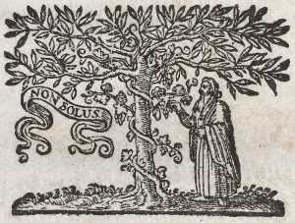

Esta colección cuenta con 50 libros elzevirianos.

La familia Elzevir fundó su casa editorial en el norte de los Países Bajos (Holanda) en el siglo XVI. Su influencia se extendió hacia distintos lugares de Europa tanto por las incorporaciones técnicas que realizaron a los libros, como por los contenidos que decidían imprimir.

La producción de los Elzevir consistía en una amplia variedad de trabajos de teología, filosofía y política, derecho y medicina, teatro francés y literatura, así como una serie de destacados diccionarios. La reedición de los clásicos como Virgilio, Séneca, Plinio, César, Cicerón, frecuentemente con anotaciones de eruditos de la época, fueron un éxito de ventas, que les permitió publicar trabajos de autores más de su época como Erasmo, Descartes, Galileo o Grocio. Incluso pudieron asumir publicaciones más riesgosas como los trabajos filosóficos de Thomas Hobbes.

Eran libros de tamaño muy pequeño, con una presentación cuidada. Estaban pensados para determinados hábitos de lectura que empezaban a conformarse en las sociedades modernas.

6. Salas de Colección Jesuítica (Biblioteca antigua)

Se trata de una colección de libros antiguos conformada por la Orden de la Compañía de Jesús (1613-1767). Es la primera biblioteca de la Universidad. Contiene ejemplares de diferentes ramas del conocimiento como Física, Medicina, Álgebra, Geometría, Botánica, Zoología, Geografía, Historia, Filosofía, Lingüística, y Teología, entre otras.

La mayoría de estos libros fueron traídos desde Europa, debido a que en Córdoba no era posible imprimir. También existían ediciones provenientes de Perú.

Se cree que esta colección alcanzó los 6000 volúmenes en el periodo jesuítico (1613-1767). Luego de la expulsión se perdieron muchos de ellos. Actualmente, la Universidad cuenta con aproximadamente 2500 volúmenes.

La Colección Jesuítica está abierta al público para la investigación y los libros pueden ser consultados. En los últimos años se llevó a cabo un proceso de digitalización que abarcó 500 ejemplares, versiones que pueden ser consultadas de manera gratuita en el sitio www.bmd.bmayor.unc.edu.ar.

Esta Colección ha sido incorporada al Registro de la Memoria del Mundo de la UNESCO para América Latina y el Caribe.

6 – A. Vista al Colegio Nacional de Monserrat

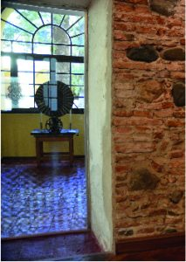

Desde estas salas podemos observar al Colegio Nacional de Monserrat. Actualmente, es una institución de enseñanza media preuniversitaria, es decir, un colegio dependiente de la Universidad Nacional de Córdoba.

Fue fundado en 1687 por Ignacio Duarte y Quirós. En su origen, se trataba de un convictorio o residencia para alumnos. Pocos años después de la expulsión de los jesuitas, el Colegio de Monserrat fue trasladado hacia su emplazamiento actual.

6 – B. Mechinales en los muros
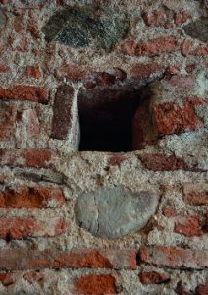

Los mechinales son los huecos transversales que se ubican al interior del muro. A lo largo de todas las salas que albergan esta colección, nos encontraremos con ellos en varias oportunidades.

Nos permiten apreciar cómo se implementaban las técnicas constructivas en distintos momentos de la historia. Los mechinales servían para elevar los muros, ya que en su interior se incrustaban andamios de vigas y tablas, que eran retirados una vez finalizada la construcción.
6 – C. Biblia Poliglota de París

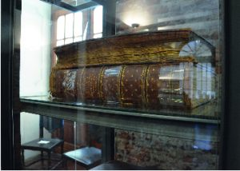

Este libro es uno de los ejemplares más destacados de toda la colección. Se trata de una edición de biblia políglota, ya que fueron incorporados siete idiomas en su impresión -hebreo, samaritano, caldeo (arameo), griego, siríaco, latín y árabe-. Fue realizada en París entre los años 1629 y 1645, tarea llevada a cabo en los talleres de Antonio Vitrè.

La Biblia Políglota de París se encuentra dividida en nueve volúmenes y se presenta en diez tomos. En cada uno de ellos, las diferentes traducciones se presentan en columnas una junto a la otra, lo que permite imaginar las dificultades de diseño e impresión.

8. Exhibición de maquetas de edificios coloniales

Las maquetas que encontramos en este sitio, realizadas por estudiantes y profesores de la Facultad de Arquitectura, Urbanismo y Diseño UNC, nos permiten retroceder en el tiempo para acercarnos al período en el cual la Universidad fue fundada y dio sus primeros pasos.

8 – A. Maquetas
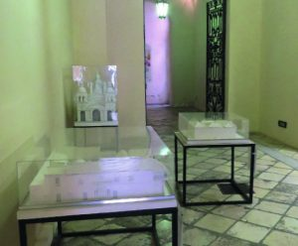

Durante la mayor parte del período colonial, Córdoba era un pueblo ubicado en la Gobernación del Tucumán, dentro del Virreinato del Perú. Debido a su favorable posición estratégica, las actividades económicas iniciales estaban vinculadas con el transporte y el intercambio mercantil hacia diferentes regiones. Destacadas construcciones, tanto religiosas como civiles, fueron generando el paisaje urbano cordobés, que en algunos casos aún se mantienen en pie. Detenerse en estas maquetas es también una invitación a recorrer el centro histórico de la ciudad y encontrarse con los edificios que representan.

8 – B. Catedral de Córdoba

Fecha de construcción: Siglos XVII y XVIII
Autores: Varios
Ubicación: Independencia y 27 de abril
Cómo visitar: Acceso libre en los horarios del templo

La Catedral de Córdoba es una de las grandes Catedrales de América Latina del período colonial. Junto al Cabildo, ubicado a su lado, como podemos observar en la traza fundacional, constituyeron las dos fuerzas esenciales de la ciudad colonial hispanoamericana. Debido a los accidentes que ocurrieron a lo largo de los dos siglos que llevó su construcción, los proyectos fueron modificándose. Es por eso que podemos observar una superposición de estilos y lenguajes.

– Las bóvedas definitivas y el pórtico fueron realizadas por el jesuita Giovanni Andrea Bianchi, quien trabajó también en la Manzana Jesuítica.

– La cúpula fue proyectada por el franciscano Vicente Muñoz. Presenta cuatro torres octogonales de ángulo como refuerzo del tambor, a la manera románica.

8 – C. Casa Allende

Fecha de construcción: Siglos XVIII
Autores: desconocido
Ubicación: General Alvear 30
Cómo visitar: No es posible visitarla, fue demolida en 1967

El edificio constituía el típico ejemplar de casa de familia cordobesa en la época colonial. Fue demolida en 1967, pese a que contaba con la declaración de Monumento Histórico Nacional. Respondía a la organización de patios contorneados por habitaciones. Originalmente, la vivienda contaba con cuatro grandes patios, de los cuales el principal ha sido reproducido en esta maqueta. Sirvió de alojamiento a importantes personajes, como los presidentes Sarmiento, Derqui y Avellaneda.

– El pórtico de ingreso constituía el componente más importante de la fachada.

– El detalle arquitectónico más notable es el pretil que oculta los tejados.

8 – D. Casa del Marqués de Sobremonte

Fecha de construcción: Siglo XVIII
Autores: Desconocido
Ubicación: Rosario de Santa Fe 218
Cómo visitar: Aquí funciona el Museo Histórico Provincial

Esta vivienda retoma el modelo tipo de las casas pompeyanas y andaluzas, organizada a partir de patios, con y sin galerías, rodeados de habitaciones. El primer patio estaba destinado a las actividades comerciales, el segundo, a la vida doméstica y el tercero abarcaba dependencias de servicio, huerta, establos, etcétera. El segundo piso de la vivienda incluía las habitaciones privadas de la familia.

– Se destaca el balcón ubicado en la esquina, que demuestra la jerarquía del edificio para la época.

– Se atribuye su construcción al propietario y constructor Don José Rodríguez. Sin embargo, la casa tomó el nombre de su habitante más distinguido, Rafael Núñez, el Marqués de Sobremonte, quien fuera Gobernador-Intendente de Córdoba y Virrey del Río de La Plata.

8 – E. Monasterio San José de Carmelitas Descalzas

Fecha de construcción: Siglos XVII y XVIII
Autores: Varios
Ubicación: Independencia 122
Cómo visitar: Aquí funciona el Museo Juan de Tejeda

El conjunto del convento está conformado por claustros y patios menores. El primer patio, ubicado sobre la calle Independencia, es el único que se comunica directamente con el espacio público de la ciudad. El templo ocupa una posición casi central, en lugar de una esquina como era habitual.

Su ubicación privilegiada dentro de la traza fundacional se debe a que el solar había sido concedido a Tristán de Tejeda, quien acompañó a Don Jerónimo Luis de Cabrera, fundador de la ciudad de Córdoba.

– El detalle más importante del ingreso al convento lo constituye el pórtico.

– La espadaña del templo está compuesta por cuatro cuerpos en los que se encuentran los arcos que albergan las campanas.

8 – F. Construir espacios, crear sistemas
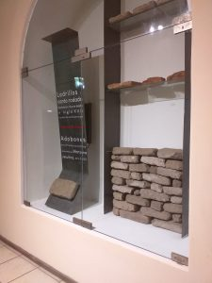

Esta exhibición resalta el valor de la Manzana Jesuítica como núcleo educativo, religioso y político dentro del sistema que la Compañía de Jesús implementó hasta la expulsión del Reino de España y sus colonias en 1767. También presenta la maqueta del sitio junto con una reflexión sobre los diferentes materiales y técnicas utilizados en sucesivas etapas de construcción.

Momentos de nuestra historia

- Línea de tiempo
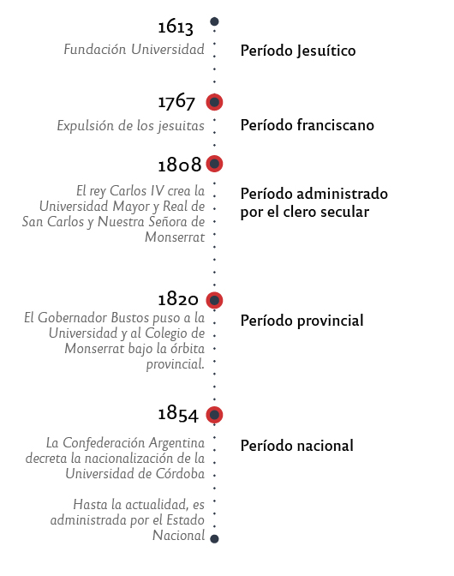
B) Esclavizados en la Manzana

Diferentes actores sociales participaron en las tareas de construcción de la Manzana en el período jesuítico (1613-1767). Tal como ocurría en otros ámbitos de la sociedad colonial, las divisiones del trabajo estaban muy marcadas.

Los africanos esclavizados constituían la mano de obra forzosa. Pertenecían a la Compañía de Jesús y vivían en las rancherías, un espacio que se encontraba en el sector sur de la Manzana. Existen registros que muestran los trabajos realizados por este grupo social, que en muchos casos estaban vinculados con la construcción (herrería, carpintería, albañilería, además de tareas en el obraje y la confección de textiles).

Tras la expulsión de la Compañía de Jesús por parte del Rey, hecho ocurrido en 1767, los esclavizados que vivían en la Manzana fueron registrados, se les asignó un precio y posteriormente fueron vendidos. La Junta de Temporalidades fue la institución encargada de esta tarea. Sus documentos constituyen una fuente de información muy valiosa.

Por este motivo, la Manzana Jesuítica es considerada «Sitio de Memoria de los Afrodescendientes» por UNESCO.

C) Primeras mujeres estudiantes

El ingreso de las mujeres a las aulas de la Universidad Córdoba tuvo lugar durante las últimas décadas del siglo XIX. La Universidad durante 250 años sólo contó con alumnos varones pertenecientes a las clases más acomodadas.

Una vez nacionalizada (1854), la Universidad no excluyó por medio de sus reglamentaciones a las mujeres de sus aulas: la exclusión era dictada por la conjunción de discursos y prácticas sociales. En este sentido, las primeras mujeres que se inscribieron para cursar debieron afrontar una serie de polémicas.

En Córdoba, la primera mujer egresada fue Ángela Sertini de Camponovo. Recibió su título de partera, en la Facultad de Medicina, en 1884.

Las primeras graduadas pertenecían a áreas relacionadas con el mundo de la medicina: parteras, enfermeras y, dos décadas más tarde, farmecéuticas y doctoras en medicina y cirugía. La década del 20 trajo a las primeras egresadas en la Facultad de Derecho: la primera notaria, Mercedes Orgaz y la primera abogada, Elisa Ferreyra Videla.

Durante los años 30, las mujeres comienzan a graduarse en profesiones como la arquitectura y la ingeniería civil. Y aparecen las primeras peritos traductoras y profesoras de francés, inglés, alemán e italiano. Los años 40’ dieron lugar a la graduación de las primeras doctoras y licenciadas en Filosofía; a las que se sumaron, contadoras públicas, geólogas y doctoras en ciencias naturales, en tiempos en que las mujeres adquirieron los derechos políticos.

D) Reforma 1918

La accesibilidad a la educación superior estuvo restringida a un pequeño grupo durante sus primeros 300 años.

A comienzos del siglo XX, la Universidad extendía múltiples influencias, pero fue a partir de 1918 cuando su carácter rector adquirió una fuerza inusitada. En estrecha vinculación con los acontecimientos que vivía el país y el mundo, en junio de 1918 la juventud universitaria de Córdoba inició un movimiento al que rápidamente adhirieron voces de todo el continente en lucha por una genuina democratización de la enseñanza. El movimiento se llamó Reforma Universitaria y este edificio fue el escenario de muchos de los acontecimientos que ocurrieron durante aquellos meses.

En nuestros días, las universidades nacionales se sostienen con los postulados de los reformistas de Córdoba de 1918: autonomía, autarquía, libertad de cátedra, cogobierno universitario, extensión universitaria, acceso a cátedras por concursos periódicos.

Otra de las características distintivas de las universidades en Argentina, esto es, la gratuidad en el acceso a través de la supresión de aranceles, fue dispuesta en 1949.

E) La UNC hoy

Luego de la Reforma, y en el marco de la Ley Avellaneda, las universidades nacionales adquirieron el carácter de autónomas, y a partir de ese momento reflejaron, con frecuencia, los vaivenes de la vida política nacional, sin embargo no siempre su autonomía y principios reformistas fueron totalmente respetados.

En el siglo XX se crearon las otras facultades, originadas en su mayoría como institutos o escuelas dependientes de las facultades ya existentes: Facultad de Filosofía y Humanidades, Facultad de Ciencias Económicas, Facultad de Arquitectura y Urbanismo, Facultad de Odontología, Facultad de Ciencias Químicas, Facultad de Ciencias Agropecuarias, Facultad de Matemática, Astronomía y Física. También se crearon la Escuela Superior de Lenguas y la Escuela Superior de Comercio «General Manuel Belgrano».

Con la reinstauración de la democracia en 1983, tras recurrentes períodos autoritarios, comenzó una nueva etapa en la historia del país y de sus instituciones.

La Universidad recuperó su autonomía y el co-gobierno. En un camino no desprovisto de dificultades comenzaron a gestarse las condiciones para desarrollar un proyecto universitario de futuro, articulado en torno a la firme pretensión de lograr un más alto nivel de calidad de la enseñanza, para seguir siendo -como en sus tiempos primigenios- un centro irradiador de cultura.

